**BUỔI 2.**

**TỔNG BA GÓC CỦA MỘT TAM GIÁC**

**I. MỤC TIÊU**

**1. Kiến thức:**

+ Củng cố kiến thức về tổng 3 góc của tam giác

+ Vẽ được hình vẽ theo yêu cầu của bài toán

+ Vận dụng kiến thức giải các bài tập vơ bản và bài toán trong thực tế

**2. Năng lực:**

+ Học sinh tính được số đó các góc trên các hình vẽ và trong các bài toán cụ thể

+ Vẽ được hình vẽ khi biết các góc và một số yếu tố cho trước

+ Giải được các bài toán trong thực tế có vận dụng tính định lí tổng 3 góc, góc ngoài

của tam giác

+ Rèn kĩ năng ghi giả thiết, kết luận của bài toán, kĩ năng chứng minh

**3. Phẩm chất:** Nghiêm túc, trung thực, chăm chỉ, tuân thủ

**II. CHUẨN BỊ**

**1. Giáo viên:**

+ Hệ thống kiến thức về Tổng các góc của một tam giác

+ Máy tính, máy chiếu, phiếu bài tập

+ Kế hoạch bài dạy

**2. Học sinh:**

+ Ôn tập các kiến thức về tổng các góc của một tam giác, tia phân giácm góc kề bù…

+ Đồ dùng học tập, vở ghi, SGK, SBT…

**III. CÁC HOẠT ĐỘNG DẠY HỌC**

**Hoạt động 1. Hệ thống kiến thức cơ bản trong buổi dạy**

**a) Mục tiêu:** Hệ thống lại các kiến thức cơ bản sử dụng trong buổi dạy

**b) Nội dung:** HS trả lời câu hỏi của giáo viên

**c) Sản phẩm:** Nội dung các câu trả lời của học sinh

**d) Tổ chức thực hiện:**

|  |  |
| --- | --- |
| **Hoạt động của giáo viên và học sinh** | **Nội dung** |
| **GV giao nhiệm vụ học tập:**  + GV chiếu nội dung các câu hỏi  **HS thực hiện nhiệm vụ:**  + HS lần lượt trả lời các câu hỏi của GV  + HS dưới lớp lắng nghe, suy ngẫm  **Báo cáo, thảo luận:**  + HS nhận xét câu trả lời của bạn  + Bổ xung các nội dung còn thiếu  **Kết luận, nhận định:**  + GV nhận xét bài làm của HS  + Cho điểm với những câu trả lời đúng | **1)** Tổng 3 góc của một tam giác bằng 1800.    Ta có:  **+** Tam giác có 1 góc nhọn gọi là tam giác nhọn  **+** Tam giác có 1 góc tù gọi là tam giác tù  **+** Tam giác có 1 góc vuong gọi là tam giác vuông  **2)** Trong tam giác vuông 2 góc nhọn phụ nhau    ABC vuông tại A thì  **3)** Góc ngoài của tam giác là góc kề bù với  góc trong của tam giác đó    3)  là góc ngoài của ABC tại đỉnh B  Ta có: |

**Hoạt động 2. Bài tập vận dụng định lí tổng 3 góc của tam giác**

**a) Mục tiêu:** Học sinh tính được số do của các góc trên các hình vẽ và 1 số bài toán đố

**b) Nội dung:** Học sinh làm bài tập 1, 2, 3

**Bài tập 1.** Tính số đo x, y trên các hình vẽ sau:



**Bài tập 2.** Cho ABC có , tia phân giác của góc A cắt cạnh BC tại D. Tính

các góc và?

**Bài tập 3.** Tính các góc của  biết rằng

a) 

b) 

**c) Sản phẩm:** Lời giải các bài tập 1, 2, 3

**d) Tổ chức thực hiện:**

|  |  |
| --- | --- |
| **Hoạt động của giáo viên và học sinh** | **Nội dung** |
| **Bài tập 1.**  **GV giao nhiệm vụ học tập:**  + GV chiếu nội dung bài tập 1.  **HS thực hiện nhiệm vụ:**  + 2 HS lên bảng cùng làm cả 6 hình  + HS dưới lớp làm cá nhân  **Báo cáo, thảo luận:**  + HS nhận xét bài làm của bạn  + GV giải thích rõ  hoặc giải thích  2 số bằng nhau có tổng bằng thì mỗi số  có giá trị là một nửa tức là , tương tự với  trường hợp tam giác có 3 góc bằng nhau  **Kết luận, nhận định:**  + GV nhận xét bài làm của HS, chốt lại cách  làm, cách trình bày bài làm  **Bài tập 2.**  **GV giao nhiệm vụ học tập:**  + GV chiếu nội dung bài tập 2.  + Muốn tính được các góc theo yêu cầu ,  cần tính góc trung gian nào  **HS thực hiện nhiệm vụ:**  + HS dưới lớp làm theo nhóm.  + 2 HS lên bảng cùng làm  **Báo cáo, thảo luận:**  + HS nhận xét bài làm của bạn  + GV chiếu bài làm của các nhóm  + HS  **Kết luận, nhận định:**  + GV nhận xét bài làm của HS  + Nhấn mạnh các bước cần làm bằng sơ đồ  phân tích  **Bài tập 3.**  **GV giao nhiệm vụ học tập:**  + GV chiếu nội dung bài tập 3  + Ba góc của tam giác tỉ lệ với 2, 3, 4 thì ta  có đẳng thức nào?  + vận dụng tính chất nào để tìm các giá trị?  **HS thực hiện nhiệm vụ:**  + 1 HS lên bảng cùng làm  + HS dưới lớp làm cá nhân  **Báo cáo, thảo luận:**  + HS nhận xét bài làm của bạn  + Chấm chéo bài  **Kết luận, nhận định:**  + GV nhận xét bài làm của HS  + Cho điểm HS làm bài tốt | **Bài tập 1.**  **Hình 1.**  ABC có  (Định lí tổng 3 góc của tam giác)  Suy ra  Vậy  **Hình 2.**  **Hình 3.**  **Hình 4.**  **Hình 5.**  **Hình 6.**  **Bài tập 2.**    **Lời giải**  Xét :  (tổng ba góc của một tam giác)    Vì  là phân giác của    Xét  :  (tổng ba góc của tam giác).      Ta có: (2 góc kề bù)  Vậy  **Bài tập 3.**  a) Xét  ta có:  Xét :  (tổng ba góc của một tam giác)    Do đó:      b) Gọi số đo các góc  lần lượt là  Ta có:  (tổng ba góc của một tam giác) |

**Hoạt động 3. Bài tập vận dụng**

**a) Mục tiêu:** Học sinh kết hợp được các kiến thức đã học ơt lớp dưới giải được bài tập có nhiều bước làm hơn

**b) Nội dung:** Học sinh làm bài tập 4, 5, 6

**Bài tập 4.**

a) Cho  có  và Tính và 

b) Cho , tia phân giác . Tính  và  biết 

**Bài tập 5.** Cho  có . Các tia phân giác của các góc  và  cắt nhau ở 

Tính ?

**Bài tập 6.** Cho  vuông tại , đường cao  tia phân giác  cắt  tại  , Biết . Tính các góc .

**c) Sản phẩm:** Lời giải các bài tập 4, 5, 6

**d) Tổ chức thực hiện:**

|  |  |
| --- | --- |
| **Hoạt động của giáo viên và học sinh** | **Nội dung** |
| **Bài tập 4.**  **GV giao nhiệm vụ học tập:**  + GV chiếu nội dung bài tập 4.  + HS nhắc lại qui tắc tìm 2 số khi biết tổng  và hiệu  + ,  có thể tính thoe những cách  nào ?  **HS thực hiện nhiệm vụ:**  + 2 HS lên bảng cùng làm, mỗi HS làm một  phần  + HS dưới lớp làm theo nhóm nhỏ  **Báo cáo, thảo luận:**  + HS nhận xét bài làm của bạn  + thảo luận về cách lập luận, cách vẽ hình,  ghi gt, KL  **Kết luận, nhận định:**  + GV nhận xét bài làm của HS  + Chốt lại các bước làm  **Bài tập 5.**  **GV giao nhiệm vụ học tập:**  + GV chiếu nội dung bài tập 5.  + Yêu cầu HS thảo luận tìm cách làm trong  khoảng 5 phút  **HS thực hiện nhiệm vụ:**  + thảo luận cách làm theo nhóm  + 1 HSG lên bảng làm bài  + HS dưới lớp làm theo nhóm  **Báo cáo, thảo luận:**  + GV chiếu lời giải của bài tập  + HS nhận xét bài làm của bạn  + Nhận xét bài làm của các nhóm  **Kết luận, nhận định:**  + GV nhận xét bài làm của HS  + Nhận xét về mức độ lắt léo của bài toán  + Sự cần thiết phải lập 1 sơ đồ các bước làm  của bài toán  **Bài tập 6.**  **GV giao nhiệm vụ học tập:**  + GV chiếu nội dung bài tập 6.  + AD là tia phân giác của góc BAC thì tinh  được góc nào  + Góc BAH tính như thế nào?  + Các góc B và C tính như thế nào?  **HS thực hiện nhiệm vụ:**  + Trả lời các câu hỏi của Gv  +1 HS học lực khá lên bảng làm bài  + HS dưới lớp làm cá nhân  **Báo cáo, thảo luận:**  + HS nhận xét bài làm của bạn  + Nêu các kiến thức đã vận dụng để làm bài  **Kết luận, nhận định:**  + GV nhận xét bài làm của HS  + Chốt lại cách vẽ hình theo yêu cầu của bài  toán | **Bài tập 4.**  a) Xét : (tổng ba góc của một tam giác)    Mà    b)    Ta có AD là tia phân giác của (gt)    Vì là góc ngoài của  (1)  (tính chất góc ngoài)  Tương tự  (2)  Từ (2) và (1) (trừ theo vế)  .  Mà  (2 góc kề bù)      Vậy  **Bài tập 5.**    Xét có  Ta có  (tổng ba góc của một tam giác)    Các tia phân giác của các góc  và  cắt nhau ở K    Xét  có:  (tổng ba góc của một tam giác)      **Bài tập 6.**    Xét  vuông tại  Ta có  là tia phân giác góc (gt)    Mà    Xét  vuông tại có      Xét  vuông tại  có      Vậy |

**Hoạt động 4. Bài toán thực tế**

**a) Mục tiêu:** Học sinh vận dụng định lí tổng 3 góc, giải các bài toán trong thực tế.

**b) Nội dung:** Học sinh làm bài tập 7, 8, 9

**Bài tập 7. Tháp nghiêng Pisa** được xây dựng vào thời trung cổ năm 1173 và hoàn thành trong khoảng 200 năm. Tòa tháp này nằm ở thành phố Pisa, miền trung của nước Ý xinh đẹp. Ngay trong khi đang xây, tòa tháp đã bắt đầu nghiêng vì lún. Năm 1990-2001: sau khi tu bổ và sửa chữa, độ nghiêng đã giảm còn khoảng 40. Tính độ nghiêng mà tháp Pisa tạo với phương nằm ngang

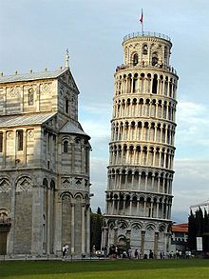

**Bài tập 8.** Độ dốc cầu thang rất quan trọng, cần phải được thiết kế và xây dựng hợp lý. Nếu xây cầu thang có dộ dốc quá cao, sẽ ảnh hưởng đến sự an toàn của người sử dụng vì bước đi quá mỏi, quá hụt chân, ảnh hưởng đến sức khẻo. Nhưng nếu xây cầu thang không có độ dốc, bằng phẳng thì việc đi lại cũng khó khăn.Thông thường thì các kiến trúc thường để để độ dốc của cầu thang từ 18 độ cho tới 330. Trong trường hợp cầu thang dốc 330 thì góc tạo bởi cầu thang và tường nhà là bao nhiêu độ ?

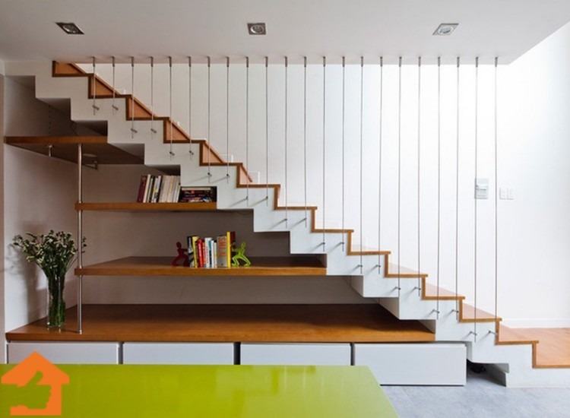

**Bài tập 9.** Trường bạn An có một chiếc thang dài 6 mét. Để đảm bảo thang không bị đổ khi sử dụng thì cần đặt thang để nó tạo với mặt đất một góc “an toàn” là 650. Tính góc tạo bởi thang cây Cau ỏ hình vẽ trên. Giả sử cây Cau có phương thẳng đứng với mặt đất

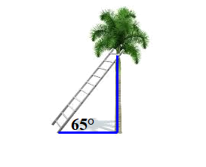

**c) Sản phẩm:** Lời giải các bài tập 7, 8, 9

**d) Tổ chức thực hiện:**

|  |  |
| --- | --- |
| **Hoạt động của giáo viên và học sinh** | **Nội dung** |
| **GV giao nhiệm vụ học tập:**  + GV chiếu nội dung bài tập 7, 8, 9  + Yêu cầu HS vẽ hình minh họa  + Chỉ rõ các yếu tố trong thực tế được minh  họa bằng đoạn thẳng nào, góc nào  **HS thực hiện nhiệm vụ:**  + Vẽ hình minh nhọa  + Ghi gt, kl  + 3 HS lên bảng cùng làm  + HS dưới lớp làm cá nhân  **Báo cáo, thảo luận:**  + HS nhận xét bài làm của bạn  + GV kiểm tra bài làm dưới lớp của HS  **Kết luận, nhận định:**  + GV nhận xét bài làm của HS  + Nhấn mạnh các bài tập khác có thể trình  bày tương tự  + Cần vẽ hình chính xác, xác định chính xác  các yếu tố cần tìm  + Gv giải thích về các tháp Pisa, ý nghĩa của  việc làm cầu thang, đặc biệt là sự an toàn khi  sử dụng thang trong thực tế | **Bài tập 7.** Bài toán được mô tả như hình vẽ:    BC là chiều cao của tháp  Số đo góc ACB là độ nghiêng của tháp so với phương nằm ngang  Vì tháp có phương thẳng đứng so với mặt đất nên vuông tại A  (Tính chất tam giác vuông)    Mà  (gt)  Vậy tháp nghiêng so với phương nằm ngang  **Bài tập 8.** Bài toán được mô tả như hình vẽ:    AB la chiều cao của tường, BC là chiều dài cầu thang, AC là phương mặt đất  Tường vuông góc với mặt đất nên ABC vuông tại A  (gt)  Mà  (gt)  **Bài tập 9.**      **Thang tạo với cây Cau một góc** |

**IV. HƯỚNG DẪN VỀ NHÀ**

+ HS học thuộc lí thuyết của bài học

+ Xem lại các dạng bài đã chữa

+ Làm bài tập trong phiếu bài tập số